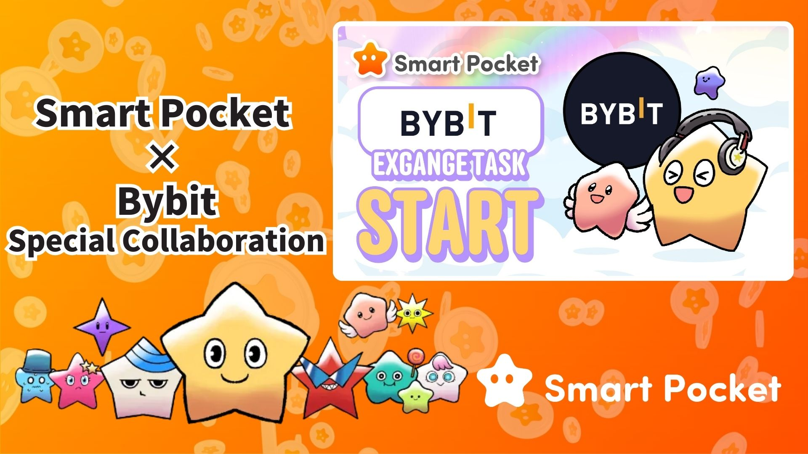

**Smart Pocket × Bybit Collaboration Commence ! Gagnez 11 000 Points en 2 Étapes Faciles 🎉**

**Bonjour à tous !  
  
La collaboration entre Bybit, l'une des principales plateformes d'échange de cryptomonnaies au monde, et Smart Pocket a officiellement commencé !  
  
Vous avez maintenant la chance de gagner jusqu'à 11 000 points SP en effectuant des étapes simples.**

**🔗 https://x.com/smapocke/status/1894692942251708611**

# Sommaire

* Qu'est-ce que Bybit ?
* Principales caractéristiques de Bybit
* Détails de la collaboration
* Étapes pour compléter les tâches
* Comment suivre le compte X officiel de Bybit
* Comment entrer votre UID Bybit
* Remarques importantes
* Conclusion
* Ne manquez pas les dernières actualités de Smart Pocket !

# Qu'est-ce que Bybit ?

  
  
Source : Bybit  
  
Bybit est une plateforme d'échange de cryptomonnaies majeure fondée en 2018. Son siège est actuellement situé à Dubaï et elle est utilisée dans plus de 130 pays à travers le monde.

# Principales caractéristiques de Bybit

* L'une des principales plateformes d'échange de cryptomonnaies au monde
* Plus de 60 millions d'utilisateurs
* Supporte plus de 300 cryptomonnaies

# Détails de la collaboration

Dans cette collaboration, vous pouvez gagner des points SP en complétant deux tâches simples :  
  
- Suivre le compte X officiel de Bybit (@Bybit_Official) → Gagnez 1 000 points SP  
- Entrer votre UID Bybit → Gagnez 10 000 points SP  
  
Un total de 11 000 points SP à gagner ! Ne manquez pas cette opportunité.

# Étapes pour compléter les tâches

## Comment suivre le compte X officiel de Bybit

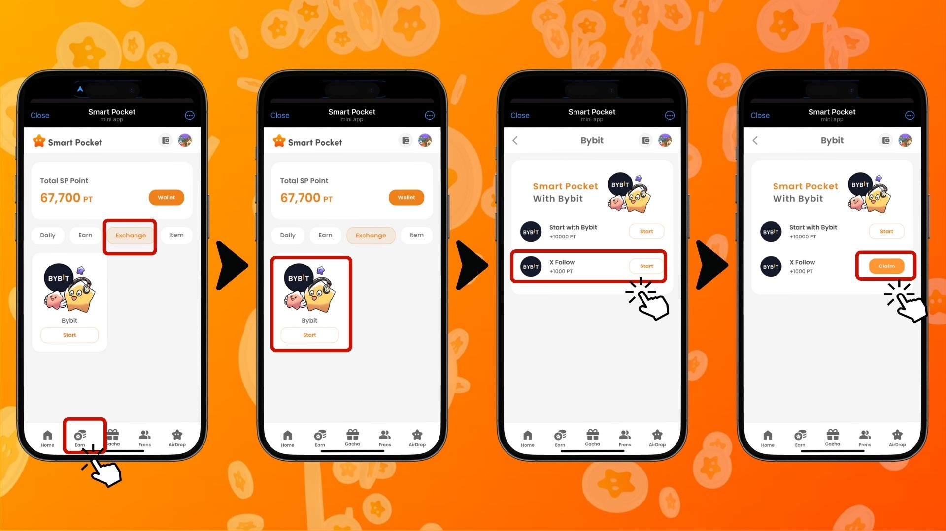  
  
1. Ouvrez l'application Smart Pocket  
2. Accédez à l'onglet "Earn"  
3. Appuyez sur l'onglet "Exchange"  
4. Appuyez sur "Start" sous Bybit  
5. Appuyez sur "Start" pour suivre Bybit sur X  
6. Revenez sur l'application Smart Pocket  
7. Appuyez sur "Claim" pour terminer la tâche

## Comment entrer votre UID Bybit

⚠️ Remarque importante : L'UID Bybit utilisé pour cette tâche ne peut être utilisé qu'une seule fois. Assurez-vous de choisir le bon compte Smart Pocket avant de continuer.  
  
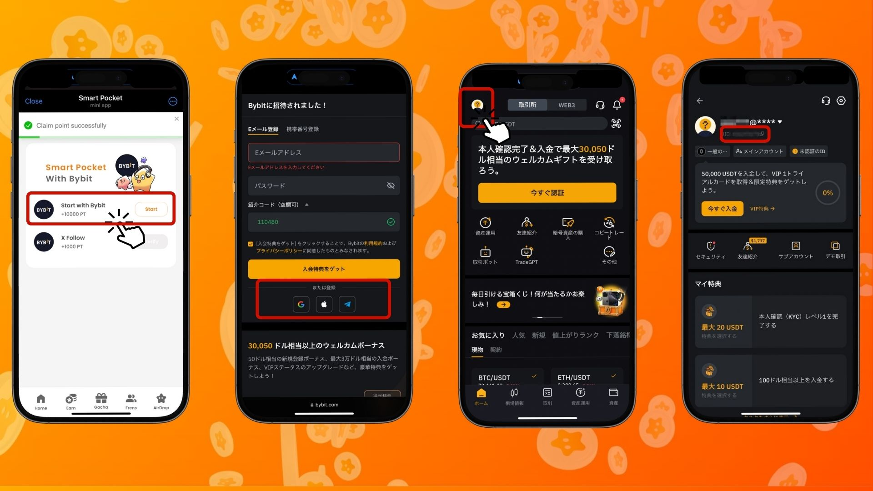  
  
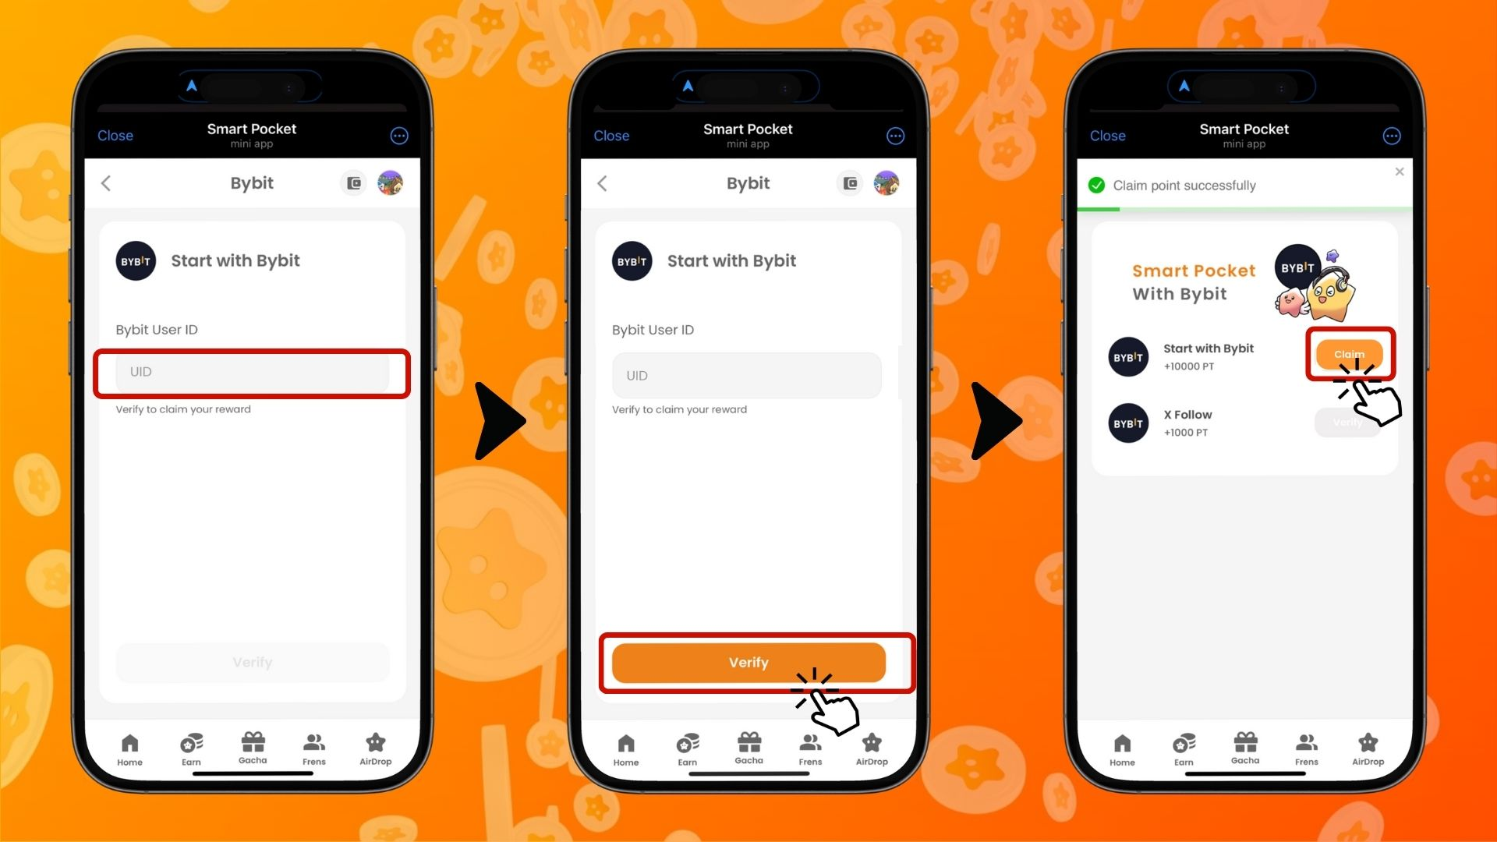  
  
1. Appuyez sur "Start" sous "Start with Bybit"  
2. Créez un nouveau compte  
3. Après vous être connecté à Bybit, appuyez sur l'icône en haut à gauche de l'onglet d'accueil  
4. Copiez votre UID  
5. Revenez sur l'application Smart Pocket  
6. Collez l'UID copié dans le champ "Bybit User ID"  
7. Appuyez sur "Verify"  
8. Appuyez sur "Claim" pour terminer la tâche

# Remarques importantes

* La vérification d'identité (KYC) de Bybit ne permet qu'un seul compte par personne.
* L'UID Bybit utilisé pour la tâche Smart Pocket ne peut pas être réutilisé sur un autre compte.

# Conclusion

La collaboration Bybit × Smart Pocket est une opportunité incroyable pour les utilisateurs Web3 ! En effectuant seulement deux tâches simples, vous pouvez gagner jusqu'à 11 000 points SP. Bybit est l'une des principales plateformes d'échange de cryptomonnaies, offrant plus de 300 options de trading et des services de haute qualité. Ne manquez pas cette chance—créez un compte Bybit dès maintenant et commencez à gagner des points Smart Pocket !

# Ne manquez pas les dernières actualités de Smart Pocket !

Smart Pocket organise régulièrement des tâches et des événements passionnants, y compris cette collaboration avec Bybit. Suivez les réseaux sociaux officiels pour rester informé et profiter des dernières opportunités !

📢 Restez informé :  
  
Site officiel de Smart Pocket : https://smapocke.com/  
Discord officiel de Smart Pocket : https://discord.com/invite/smartpocket  
Compte X officiel de Smart Pocket : https://x.com/smapocke  
Telegram officiel de Smart Pocket : https://t.me/smartpocketjp  
  
Inscrivez-vous dès maintenant sur Bybit et profitez de cette collaboration passionnante avec Smart Pocket !